При рассверливании отверстий $t=\frac{d-D}{2}$ , где d – диаметр сверла, мм D – диаметр рассверливаемого отверстия, мм.
Режущим инструментом при сверлении является сверло
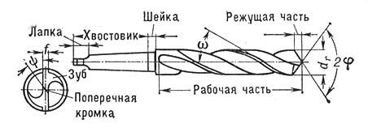
На рисунке указаны основные элементы сверла.
Ход работы:
1. Ознакомиться с рабочим чертежом детали. 2. Выписать основные размеры, необходимые для расчета режимов резания. 3. Используя теоретические сведения, рассчитать режимы резания. 4.Ответить на контрольные вопросы. 5. Сделать вывод
Контрольные вопросы:
1. Какое движение считается главным при сверлении? 2.Что называют подачей при сверлении? 3.Что такое глубина резания? 4.Что понимают под режимом резания? 5. Определите частоту вращения сверла, если скорость резания v= 31,4 м/мин, а диаметр сверла d= 10мм. 6. Определите глубину резания при сверлении отверстия сверлом d= 8мм. 7. Укажите основные элементы режущего инструмента.

